**Техническое задание на оказание услуг по оценке товарного знака**

1. **Предмет оценки.**

Оценке подлежит зарегистрированный за Заказчиком товарный знак, используемый при реализации программных продуктов.

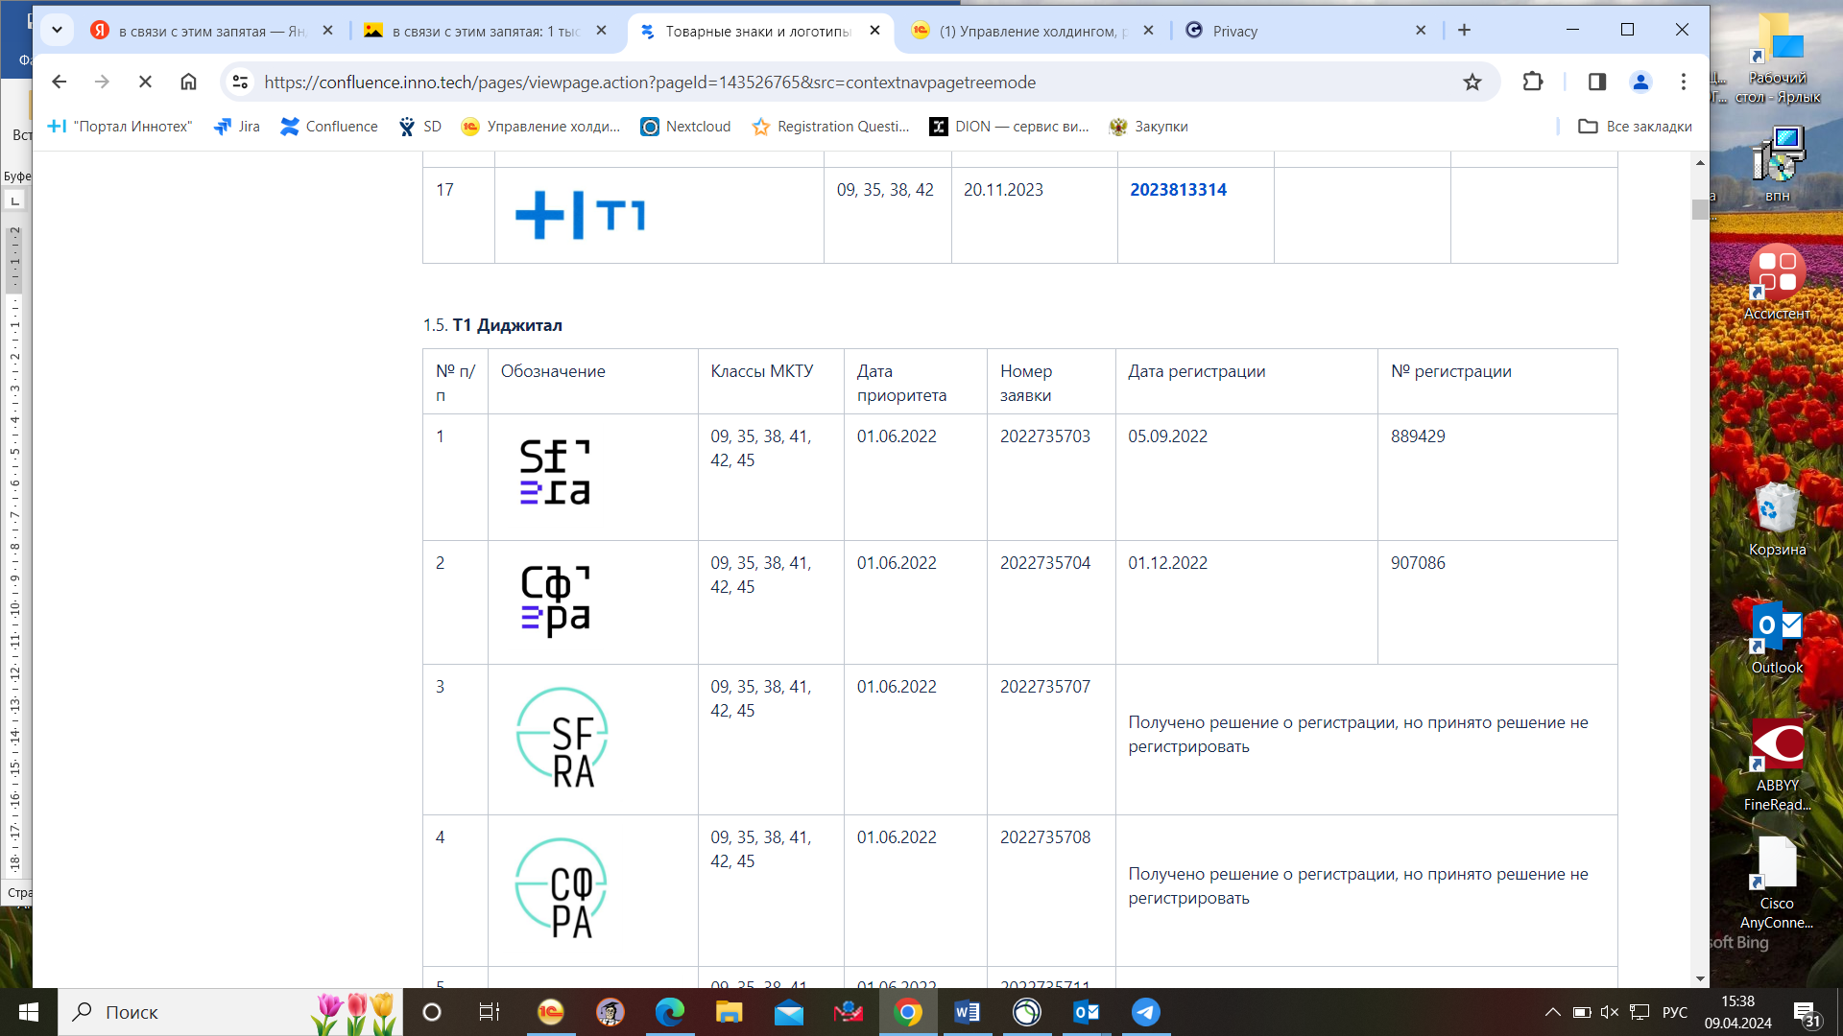

1. **Метод оценки.**

Применяемый метод оценки – доходный.

1. **Требования к оказанию услуг.**

**Оценка должна быть произведена в соответствии с:**

**-** Федеральным законом от 29.07.1998 № 135-ФЗ «Об оценочной деятельности в Российской Федерации»;

- Федеральным стандартом оценки «Структура федеральных стандартов оценки и основные понятия, используемые в федеральных стандартах оценки (ФСО I)», утвержденного приказом Министерства экономического развития Российской Федерации от 14.04.2022 № 200;

- Федеральным стандартом оценки «Виды стоимости (ФСО II)», утвержденного приказом Министерства экономического развития Российской Федерации от 14.04.2022 № 200;

- Федеральным стандартом оценки «Процесс оценки (ФСО III)», утвержденного приказом Министерства экономического развития Российской Федерации от 14.04.2022 № 200;

- Федеральным стандартом оценки «Задание на оценку (ФСО IV)», утвержденного приказом Министерства экономического развития Российской Федерации от 14.04.2022 № 200;

- Федеральным стандартом оценки «Подходы и методы оценки (ФСО V)», утвержденного приказом Министерства экономического развития Российской Федерации от 14.04.2022 № 200;

- Федеральным стандартом оценки «Отчет об оценке (ФСО VI)», утвержденного приказом Министерства экономического развития Российской Федерации от 14.04.2022 № 200;

- Федеральным Стандартом Оценки «Оценка интеллектуальной собственности и нематериальных активов (ФСО XI) Утвержден приказом Минэкономразвития России №659 от 30.11.2022

- Стандартами и правилами деловой и профессиональной этики Ассоциации саморегулируемой организации «Национальная коллегия специалистов-оценщиков».

1. **Требования к Исполнителю.**

Исполнитель должен быть членом саморегулируемой организации оценщиков, иметь страховой полис, высшее образование, квалификационный аттестат в области оценочной деятельности.

1. **Требования к сроку оказания услуг.**

Отчет об оценке товарного знака должен быть подготовлен в течение 14 календарных дней с даты заключения договора.